Document de travail

Synthèse des débats du groupe technique IAE dans le cadre du Grenelle de l’Insertion: conclusions et recommandations de la Fnars

Le contrat unique d’insertion: déclinaison et comparaison avec les contrats existants


Les modalités de financement du contrat d’insertion
(Ce document est encore actuellement soumis à des discussions au sein du réseau Fnars et considéré comme un document de travail, non validé; cette version n’est pas définitive et sera agrémentée de modifications d’ici la fin du Grenelle de l’Insertion)
Préambule

Le Grenelle de l’Insertion surgit dans la foulée du Grenelle de l’Environnement qui a fait consensus et dont pourtant les résultats ne sont aujourd’hui pas probants puisque non mis en place. Raison de plus pour affirmer nos positions de manière forte. Le Grenelle de l’Insertion se déroule dans un contexte où, d’une part la lutte contre la pauvreté et sa réduction sont un objectif affiché par le président Sarkozy notamment à travers le RSA et où, d’autre part, la précarisation du travail s’accroît.
Dans ce contexte, l’Insertion par l’Activité Economique (IAE) avec ses 230 000 emplois aidés et ses 17 000 permanents pèse peu dans le débat économique: c’est pourtant un enjeu social fondamental, à travers la reprise du travail qu’elle permet, à travers les activités d’intérêt général qu’elle propose, à travers la solidarité et la reprise du lien social qu’elle instaure. Rappelons en outre que les études menées sur les territoires montrent que le solde économique généré par l’IAE est toujours positif. En même temps, l’IAE est le reflet de l’absence d’une politique publique cohérente: superposition de réseaux et de projets, financements croisés et non pérennes, mise en cause des paramètres qui la composent notamment de la mission d’accompagnement, quand le seul critère réellement pris en compte est celui du retour à l’emploi dans des délais très courts.

Dans le cadre du Grenelle de l’Insertion est notamment abordée la question du contrat unique d’insertion dont l’idée a déjà été lancée par le gouvernement. La Fnars a ainsi soutenu cette demande lors de la préparation du projet de «Loi de programmation pour la cohésion sociale» en 2005.
Les déclarations faites jusqu’à maintenant sur le sujet ont essentiellement et seulement posé le principe de la simplification des dispositifs des contrats de travail aidés et des minima sociaux. La Fnars souhaite maintenant apporter des éléments de réflexion plus précis sur ce que pourrait être ce dispositif défini sous le vocable de contrat unique d’insertion.

A travers l’idée d’un contrat unique d’insertion, nous voulons mettre en avant les principes de temps, de souplesse, de formation et d’accompagnement dont ont besoin aujourd’hui plus que jamais les structures d’insertion. Il s’agit également de simplifier les dispositifs, d’instaurer une réelle politique au niveau départemental qui tienne compte de l’intégralité de l’offre de services proposée par les SIAE.
Les politiques sociales n’alimentent pas le déficit et la dette, elles sont le seul moyen de prévenir et de lutter contre l’insécurité sociale, en partant du constat que ne pas lutter contre la pauvreté coûte plus cher à terme aux autres.
C’est pour cela que nous participons aux débats du Grenelle de l’Insertion. Pour autant, nous ne sommes pas dupes du contexte dans lequel se déroule le Grenelle: la baisse des contrats aidés annoncé par la Ministre de l’Economie et des Finances fin novembre 2007, au début du Grenelle, les récentes annonces de la Réforme Générale des Politiques Publiques, publiées le 4 avril dernier, qui confirment une diminution de la durée de ces contrats à une année et qui, surtout, remet en place une catégorisation des publics bénéficiaires. Ceci est en contradiction flagrante avec les groupes de travail du Grenelle, et notamment le groupe technique IAE, qui, s’appuyant sur le Service Public à l’Emploi en pleine rénovation, prétendent s’adresser A TOUS.
Le Grenelle est l’occasion pour nous, réseaux et fédérations, de faire entendre la voix des acteurs de terrain, l’occasion de souligner ce qui fonctionne et ce qui doit changer. Nous assumons ce temps d’échanges où nous espérons être entendus même si nous avons parfois l’impression que tout est joué et décidé; en-effet, comment un gouvernement peut afficher des objectifs d’insertion et, dans le même temps, pratiquer des coupes sombres dans les crédits destinés aux structures dont la mission est l’insertion.
Nous attendons un pilotage clair de l’insertion: nous sommes pour des conventions d’objectifs et de moyens en lien avec des conventionnements d’offres de services conjuguant recrutement, accueil, formation et accompagnement avec les financements nécessaires et en particulier une contrepartie financière légitime garantie par l’Etat et modulée selon l’offre de services proposée. Nous sommes pour un contrat unique d’insertion ouvert à tous les secteurs même si l’IAE y occupe une place particulière avec des acteurs spécialistes de l’accompagnement. Nul n’est inemployable dès lors que le projet que nous proposerons pourra bénéficier du temps nécessaire, des moyens de l’accompagnement et des financements indispensables.

1 - Constats généraux

→ Il existe une confusion entre contrat aidé et contrat de travail: les personnes en insertion doivent toutes pouvoir rentrer dans le droit du travail, cela passe par la mise en place d’un contrat unique d’insertion mais également la simplification des dispositifs et le « décloisonnement » des publics.
L’objectif des structures d’insertion est de permettre à une personne en insertion d’obtenir le plus tôt possible dans son parcours le statut de salarié. L’insertion par l’économique passe déjà nécessairement par le contrat de travail puisqu’elle consiste à fournir un contrat de travail à la personne sans emploi rencontrant des difficultés sociales et professionnelles. S’ajoute à ce contrat de travail l’obligation de mettre en place des «modalités spécifiques d’accueil et d’accompagnement» mais sans que ne soit donné jusqu’à maintenant un véritable support à ces modalités (formation ou non, travail social ou pas, pendant ou hors temps de travail ?).
Jusqu’à présent, ces contrats de travail aidés sont indifféremment utilisés pour:
- des personnes qui se trouvent sans emploi et en difficulté pour en retrouver un
- et pour des personnes qui se trouvent en situation de précarité et/ou d’exclusion, les ayant notamment exclues ou éloignées de l’emploi, et qui travaillent dans une structure d’insertion
Or les problématiques rencontrées par ces deux catégories de population sont très différentes: la première catégorie regroupe des salariés sans emploi et pour lesquels les contrats aidés constituent des mesures incitatives à l’embauche; la seconde, celle qui nous préoccupe particulièrement aujourd’hui, constitue un groupe très hétérogène de personnes de tous âges, en difficultés sociales et pour lesquelles les contrats aidés s’inscrivent dans un dispositif d’action sociale ne se limitant pas à un contrat de travail.

→ Des contrats aidés aujourd’hui non adaptés
Aujourd’hui les contrats aidés ne constituent pas un support unique à l’insertion mais ils se déclinent sous de multiples formes créées par le législateur pour répondre à telle ou telle situation ou problématique, mais ces formes de contrat ne recouvrent pas toutes les réalités des difficultés sociales. Ainsi, l’accompagnement spécifique du salarié en insertion va parfois être évoqué dans certains types de contrats aidés, mais sans que la déclinaison de ce que recouvre l’accompagnement soit spécifiée; il va aussi se retrouver, sans davantage d’explications, dans les dispositifs de financement qui soutiennent les différents contrats aidés.
Par ailleurs, les contrats aidés voient leur durée et leur taux de prise en charge diminuer, contrairement aux annonces faites par le gouvernement, ce qui va amener certaines petites structures à disparaître ou à sélectionner davantage les publics en insertion, reste à savoir selon quels critères.
Dans le cadre de la Révision Générale des Politiques Publiques (RGPP) du 4 avril dernier est annoncé un contrat unique d’insertion limité dans le temps et réservé à certaines catégories. On enferme encore l’insertion économique dans un carcan, en complète contradiction avec l’idée qui fait pourtant consensus dans le cadre du Grenelle que l’offre d’insertion, pour être efficace, ne peut être dépendante du statut de la personne.
La répartition, dans la durée du travail, entre le temps de travail, le temps de formation et d’adaptation à la formation, est mal définie. Il est quasiment impossible aujourd’hui de suspendre le contrat pour des périodes de stage ou d’essai en entreprise par exemple.

→ A aucun moment, dans ces dispositifs légaux, ne sont prévues ni la prise en compte de la réalité de la situation des personnes bénéficiaires ni la nécessité d’évaluer leur situation pour mettre en place un système adapté à la personne, viable sur le plan économique pour l’organisme ou l’entreprise, et évolutif dans le temps.
Le système actuel est rigide et ne présente aucune possibilité d’adaptation. Dans ces conditions, c’est l’organisme qui peut se retrouver dans l’obligation de rechercher les personnes susceptibles de rentrer dans leur fonctionnement, et donc de refuser d’accueillir des personnes qui ne présentent pas les conditions pour rentrer dans le système sans compromettre l’équilibre économique de la structure.
C’est bien sûr l’effet inverse de ce qui est attendu dans une mission d’insertion, qui est justement d’accueillir sans sélection tous les exclus quels que soient le degré d’exclusion et d’«inemployabilité » supposé.
Les évolutions sont à rechercher dans une simplification du système réglementaire et des dispositifs mais aussi dans une recherche de cohérence et de souplesse, ainsi que de financements complémentaires.

2 - Orientations de la Fnars

→ Un cadre juridique uniformisé pour les contrats d’insertion
Nous recommandons, dans la continuité des dispositifs actuels, des aménagements qui permettraient de définir un cadre juridique uniformisé pour les personnes en insertion, propre à répondre à toutes les situations de difficultés d’accès à l’emploi (chômeurs de longue durée, situations d’exclusion sociale, jeunes «désocialisés», personnes en détention…), chaque parcours étant unique.
Ce contrat serait utilisable quel que soit le type de structure qui propose aujourd’hui une offre d’insertion multiforme et personnalisée (structures IAE telles que ACI, EI, AI, ETTI, GEIQ, les associations tournées vers l’insertion notamment les ateliers d’Adaptation à la Vie Active) mais également, sous certaines conditions, dans les structures du secteur marchand, et serait assimilable à un contrat de professionnalisation.
Le contrat sera défini et financé en fonction de l’offre de services et des prestations que proposera la structure d’insertion.
La Fnars est une association généraliste qui fédère des structures d’insertion proposant une palette très large d’offres de services, parmi lesquelles les structures de l’IAE conventionnées.

De plus en plus d’associations fonctionnent aujourd’hui sous forme « d ‘ensembliers » regroupant CHRS, ateliers AVA, ACI, etc…ou bien se regroupent afin de mutualiser leurs outils et leurs moyens, l’objectif étant toujours de proposer à la personne, dans son parcours d’insertion, l’activité et le statut les plus adéquats.
Un seul contrat ne signifie pas un contrat uniforme, bien au contraire il doit favoriser souplesse et adaptation aux différentes situations par possibilité d’adapter les clauses du contrat, en laissant la place à une négociation contractuelle, que ce soit en terme de durée de contrat, de durée du travail (durée qui pourrait par exemple augmenter progressivement ou varier), de formation, de rémunération, etc…Le contrat unique devra permettre d’avoir des dérogations légales au droit du travail (cf annexe 4).
La qualification de contrat de travail de droit commun crée des droits mais aussi des contraintes qui peuvent être atténuées par des dérogations légales. Rappelons également enfin que la législation française ne déroge pas à la définition européenne du droit du travail.

3- Propositions de la Fnars

Un contrat unique accessible à toute personne en parcours d’insertion
→ Le contrat unique d’insertion doit être ouvert à tout type de publics en situation de précarité et/ou d’exclusion: jeunes sans aides, allocataires de minima sociaux, Rmistes, demandeurs d’emploi de longue durée, publics en détention ou sortant de prison, etc…
Le contrat unique d’insertion correspond bien à un projet individualisé d’insertion par l’emploi. Nous tenons à mettre en particulier l’accent sur les 16-25 ans qui sont sans qualification, parfois «désociabilisés»; le contrat unique doit constituer pour ces jeunes un tremplin pour l’emploi. Il doit mettre l’accent sur la formation et l’accompagnement pour donner aux personnes en insertion les moyens d’évoluer, d’abord au sein du secteur non marchand puis vers le secteur marchand pour ceux qui le pourront. Il doit pouvoir s’adapter à la situation de chaque personne et poser, au démarrage du contrat, à mi-parcours ainsi qu’à son terme, des indicateurs d’évolution de parcours spécifiques à chacun.
Rappelons à ce sujet que la Fnars, comme les autres réseaux de l’IAE, est associée depuis près d’un an aux travaux engagés par la DGEFP sur la réforme des conventionnements dans l’offre de service, travaux qui définissent de manière précise des critères d’évaluation quantitatifs ET qualitatifs, aux points d’entrée et de sortie des personnes en insertion par l’activité économique.
Le contrat unique d’insertion se définit en premier lieu par son obligation de suivi de la personne; cela suppose comme condition préalable, dans les structures qui l’utilisent, une offre de service aux personnes en insertion marquée par une équipe pluridisciplinaire (encadrement technique, formations adaptées, accompagnement social…).
Pour cela, les recommandations faites dans le cadre de la RGPP ne peuvent que nous alarmer. Il est précisé que «les contrats aidés seront limités aux seules personnes très éloignées de l’emploi, c’est-à-dire aux bénéficiaires de minimas sociaux et aux demandeurs d’emploi relevant du parcours 3». Cette décision tend à mettre davantage les personnes dans des catégories et à vouloir sélectionner des publics alors que les structures d’insertion n’ont jamais souhaité cette sélection, totalement opposée au principe même de l’insertion et à celui défendu depuis longtemps par la Fnars que nul n’est inemployable.

→ Un contrat pouvant aller jusqu’à 35 heures alternant travail effectif, formation et accompagnement
Le temps de travail réglementaire et effectif reste la base de 35h hebdomadaire alternant, en fonction de la structure et du projet individuel de la personne en insertion, un temps de travail effectif, un temps d’apprentissage technique, un temps de formation centré sur le savoir-être et le savoir-faire (exemple: formation à la maîtrise des savoirs de base), et un temps d’accompagnement social; ceci afin d’éviter de multiplier les contrats à temps partiel et de fragiliser des personnes en situation déjà précaire.
Nous distinguons la formation qui, comme l’accompagnement, est indissociable de l’activité (caractéristique de l’IAE) de la formation qui relève des OPCA.
Dans le cadre de son contrat de travail, le salarié peut être amené à effectuer une ou plusieurs évaluations en milieu de travail (EMT) dans une entreprise par la structure d’accueil. L’employeur peut également, si nécessaire, suspendre le contrat pour une période de travail en entreprise de un à trois mois maximum. Cela pose cependant la question du financement de la rémunération pendant cette période; actuellement, lorsqu’il y a suspension, la personne en insertion n’est généralement pas payée et les EMT se font en grande majorité pendant les périodes de congés.
Enfin, le contrat peut se poursuivre, au-delà de sa durée initiale et après évaluation.

→ Une durée de contrat étendue selon les besoins de chacun
Nous considérons que la durée de contractualisation de 24 mois applicable encore aujourd’hui (malgré l’annonce du 4 avril dernier qui reverrait la durée des contrats à une année) dans le cadre des contrats aidés n’est pas suffisante pour accompagner vers l’insertion en aidant certains salariés à lever les freins à son insertion.
Nous recommandons dans le secteur non marchand une durée de contractualisation supérieure à 2 ans et donc renouvelable si nécessaire, en tenant compte d’une réalité largement partagée aujourd’hui dans le cadre des débats du Grenelle de l’Insertion: certaines personnes sont très éloignées de l’emploi et ne pourront pas intégrer le milieu de l’entreprise à court terme, tant que les marchés resteront sur-sélectifs (rappelons pour exemple qu’aujourd’hui, dans les Ateliers Chantiers d’Insertion, au moins 30% des publics ne sont pas en capacité d’évoluer vers un autre type de structure à la fin de leur contrat d’insertion).
Nous demandons également la possibilité de pouvoir continuer à ouvrir, selon un quota minimal à définir avec les services de l’Etat, des CDI dans les structures d’insertion

→ Une rémunération et des avantages sociaux anticipés et maîtrisés
Elle est basée sur le SMIC en fonction de la durée contractuelle de travail (% défini au démarrage); il faudra en tenir compte dans le financement de certaines situations et également adapter les conventions collectives applicables qui ne disposent pas de la classification nécessaire à l’intégration des personnes en difficulté.

→ Un accompagnement indispensable
Le contrat unique d’insertion doit définir un temps d’accompagnement obligatoire, variable en fonction des difficultés d’ordre social et des besoins de la personne. Cet accompagnement s’applique au secteur non marchand comme au secteur marchand et il est basé sur un diagnostic élaboré préalablement à l’embauche par la structure en coopération avec le Service Public de l’Emploi (SPE). C’est sur la base de ce diagnostic que sera effectuée, à mi-parcours et en fin de contrat, l’évaluation du parcours. Cela suppose des indicateurs qualitatifs de suivi et d’accompagnement définis en préalable et non pas simplement des indicateurs quantitatifs avec pour seul objectif affiché le retour à l’emploi, ainsi qu’une clarification du rôle du SPE (cf ci-dessous)

→ Des droits identiques à ceux des autres salariés
Dans le cadre d’un contrat de travail, aucune dérogation à la représentation du personnel n’est légalement possible (cf.directive 2202/14 du 11 mars 2002 relative à l’information et la consultation des travailleurs). Dès lors, les salariés en insertion sont nécessairement électeurs et éligibles dans les conditions du droit commun. Il est impératif de respecter cette loi.
La qualification de contrat de travail du contrat unique d’insertion a aussi pour conséquence l’application de règles relatives à la détermination du statut collectif applicable (accords de branche, convention collective, accords d’entreprise).
Le salarié en insertion, salarié de droit commun, doit se voir appliquer les règles collectives en vigueur dans l’organisme ou l’entreprise qui l’emploie. Or, d’une part la convention collective applicable n’est pas forcément adaptée à l’activité d’insertion, qui n’est pas forcément l’activité principale de l’employeur et, d’autre part, cette convention ne va pas prévoir de dispositions spécifiques aux salariés en insertion; pour autant, ceux-ci devront se voir appliquer une classification conventionnelle et les dispositions générales de la convention.
Un maintien de la qualification de contrat de travail du contrat unique d’insertion va obliger les partenaires sociaux à adapter les conventions collectives susceptibles d’être appliquées en insérant des dispositifs spécifiques à l’insertion. Cependant, ces dispositifs spécifiques ne pourront pas consister à écarter les salariés en insertion de la quasi totalité des dispositions conventionnelles.

Le financement des contrats d’insertion
→ Nous considérons que le contrat unique doit faire l’objet d’un cofinancement de l’Etat, de la région, du département, des OPCA et de la structure, ce qui nous amène dès lors à ne plus parler d’aide au poste ou d’aide à la personne.
Le cofinancement du contrat doit être calculé au démarrage entre le Service Public de l’Emploi et la structure, et doit différer selon la capacité de la structure à générer de l’activité. L’Etat et les institutions territoriales doivent exercer un contrôle continu sur l’utilisation des fonds, dont l’enveloppe sera réévaluée et renouvelée si besoin en fin de contrat en fonction du projet d’évolution du salarié et du parcours réellement effectué.

→ Dans les ACI (mais également dans les associations qui proposent des activités aux personnes en insertion comme les AVA), nous recommandons, dans le cadre d’un contrat d’objectifs et de moyens, de partir du coût global d’un contrat et de fixer, en fonction de l’activité de la structure, le coût réel du cofinancement du contrat, puis de le réévaluer en fin de contrat.
Cf en annexe ci-dessous différentes hypothèses de financements.
Le contrat unique d’insertion n’implique pas un financement unique; il sera pris en charge par des financements publics, avec des taux forfaitaires différenciés et un financement modulable, selon que la personne se trouve dans une SIAE (et en fonction du type de structure IAE), dans une association, ou dans une entreprise du secteur marchand.

→ Des aides structurelles complémentaires correspondant aux diverses fonctions assurées que sont l’encadrement, l’accompagnement socioprofessionnel et la formation devront être envisagées. Le surcoût engendré par un temps de travail moins important de la personne doit pouvoir être compensé par une prise en charge globale du contrat de travail; le financement doit être basé sur la durée contractuelle.

Mesure A: La commission B mise en place dans le cadre du Grenelle de l’Insertion devra notamment valider la mise à disposition de fonds de formation spécifiques, au niveau des OPCA, pour les employeurs qui s’appuieront sur le contrat unique d’insertion.
Application du DIF : 12h/an minimum à revoir à la hausse

Mesure B: Les ACI devront continuer à bénéficier d’un fonds d’action social; ce fonds devrait également pouvoir bénéficier à d’autres structures d’insertion par l’activité économique, après un diagnostic préalable de la personne en insertion et de ses besoins en matière de formation et d’accompagnement, et permettre aux structures de pouvoir garder les publics les plus éloignés de l’emploi qui n’ont d’autre alternative que de rester dans le circuit de l’IAE.

Mesure C: l’employeur devra enfin bénéficier d’allègements de charges sociales, quelle que soit la situation de la personne en insertion, dans le cadre des mesures incitatives à l’emploi.

→ Un pilotage partagé
Nous recommandons l’organisation de conférences des financeurs au niveau régional sous couvert d’un cadrage réglementaire indispensable de l’Etat. Le coût sera différent selon les territoires, des publics, etc. L’aide devra donc pouvoir faire l’objet d’ajustements locaux qui seraient abordés soit en CDIAE, soit dans une structure ad hoc. La structure ne devant pas être contrainte à une quête permanente, un pilote local serait désigné; ce pilote se chargerait de récupérer la participation du partenaire (département, FSE, OPCA, Région…).

→ Le contrat d’insertion et la directive «Services»
La directive « services » (ex-Bolkestein) sera transposée en droit français pour la fin de l’année 2008. L’enjeu est désormais de parvenir à la meilleure transposition possible de cette directive dans le droit national, il est crucial pour l’IAE.
Relever du champs d’application de la directive signifierait reconnaître la primauté des règles de concurrence et du marché intérieur sur les missions d’intérêt général de l’IAE. Dès lors, certains avantages spécifiques dont bénéficient les structures IAE pour la fonction sociale qu’elles exercent pourraient être remis en question: aide au poste/compensation des contrats aidés, prise en charge du surcoût inhérent à la plus faible productivité du public, etc.
L’article 2 de la directive « services » indique que sont exclus « les services sociaux relatifs au logement social, à la garde d’enfants et à l’aide aux familles et aux personnes se trouvant de manière permanente ou temporaire dans une situation de besoin qui sont assurés par l’Etat, par des prestataires mandatés par l’Etat ou par des associations caritatives reconnues comme telles par l’Etat ».
Ainsi seuls les opérateurs de services sociaux bénéficiant d’un mandat de la puissance publique clairement établi dans le droit national bénéficieront de l’exclusion. La notion de mandatement, tel que défini dans le droit communautaire est ainsi essentielle. Elle s’entend par une obligation imposée par les autorités publiques de fournir le service en cause.

Pour l’IAE, ce mandatement réside dans le conventionnement SIAE/DDTEFP et l’agrément des publics par l’ANPE.
La Commission européenne défini le contenu que doit avoir un mandat :
- la mission spécifique d’intérêt général;
- la nature et la durée des obligations de service public;
- le prestataire et le territoire d’intervention;
- les droits exclusifs ou droits spéciaux octroyés;
- les paramètres de calcul de la compensation;
- les modalités de contrôle des surcompensations éventuelles.

>>>>les propositions de modulation financière et les modalités de calcul pour un co-financement de contrat proposés par la Fnars vont dans le sens des exigences de transparence qu’impose la Commission Européenne en vue d’une exclusion du secteur de l’IAE de la directive “services”

Mise en application du contrat unique d’insertion
→ Le contrat unique d’insertion doit faire l’objet d’une expérimentation dont la durée devra être définie lors des discussions du Grenelle de l’Insertion et dans les mois qui suivront. Dans le cadre d’expérimentations, il s’agit de donner un mandat large au prescripteur/au premier accueillant chargé de recevoir les personnes en insertion, en demande d’emploi, et d’adapter le contrat à chaque situation individuelle. Après un diagnostic initial partagé, c’est-à-dire effectué par la structure d’insertion et validé par les services de l’Etat, une enveloppe forfaitaire sera calculée, octroyée à la structure et réajustée à la fin de contrat, le contrôle devant être fait à posteriori et non à priori comme aujourd’hui.
Il est indispensable de ne pas définir de critères de sélection au départ, toute personne a droit à une activité professionnelle et nul n’est inemployable, c’est sur ce postulat que se sont créées les structures de l’IAE.
La mise en place du contrat unique suppose un travail rapproché et plus efficace avec le nouveau Service Public à l’Emploi ce qui nous amène à suggérer la mise en place d’une direction « Exclusion » au sein du SPE, dotée de personnes qualifiées pour pouvoir identifier les besoins liés à chaque personne.
Nous demandons une clarification du rôle de référent unique qui sera intégré dans le nouveau Service Public à l’Emploi. La note sur la RGPP du 4 avril précise que «le chômeur bénéficiera d’un interlocuteur unique afin notamment mieux assisté dans sa recherche d’emploi». Nous doutons de la capacité du SPE à identifier des référents uniques avec les compétences nécessaires pour accompagner les personnes cumulant des difficultés pas seulement liées à l’accès à l’emploi et souhaitons que l’Etat fasse confiance aux structures d’insertion qui, depuis des années, ont mis en place les outils d’évaluation et de suivi nécessaires afin de pouvoir suivre la personne tout au long de son parcours. Si il nous semble logique que les SIAE se rapprochent du SPE et que tout le monde y soit inscrit, il est important de ne pas négliger les outils que les structures ont mis en place dans le cadre de leur professionnalisation.
Nous le répétons, nous demandons que toute personne dite « en insertion » puisse être inscrite au Service Public à l’Emploi, qu’elle ait accès aux structures d’insertion, sans évaluation « à priori » qui ne serait basée que sur des objectifs affichés de retour à l’emploi, mais selon un diagnostic partagé; nous défendons le principe que l’évaluation puisse être faite «à posteriori» en fonction de critères définis communément entre les structures d’insertion et le SPE.

Dans le cadre de l’expérimentation nécessaire à la mise en place du contrat unique d’insertion, il s’agira de voir de quelle manière l’entreprise classique peut prendre en charge une personne en insertion, à un moment de son parcours et en étant passé par une ou plusieurs structures d’insertion, élément difficile à évoluer encore aujourd’hui. Deux options sont déjà envisageables :
- L’entreprise, dans le cadre d’une mission d’entrepreunariat social ou d’intérêt général, n’est pas en capacité (ou déclare de pas l’être) de prendre en charge l’accompagnement social encore nécessaire à la personne, ce qui est généralement le cas aujourd’hui; elle externalise donc ce service et sous-traite à une SIAE ou à une association d’insertion. Dans ce cas, pour les personnes en CUI, un référent associatif est nécessaire en plus du référent du SPE. Par ailleurs, le service d’accompagnement pris en charge par la structure d’insertion est financé au prorata du temps dédié à ce service.
- L’entreprise est favorable à l’intégration d’une personne en insertion mais ne souhaite pas s’engager considérant que l’accompagnement social et professionnel est contraignant ; dans ces cas, la personne en CUI reste dans le cadre de la SIAE qui la met à disposition de l’entreprise, en alternance, selon une durée limitée dans le temps à évaluer. Cela présuppose déjà un volume de contrats plus important pour la SIAE et probablement une mutualisation des outils de suivi et d’accompagnement entre structures, des moyens et des services, voire le regroupement des structures les plus petites. Il s’agira également de voir quelle convention sera à ce moment là applicable au salarié.

Ces deux hypothèses devront faire l’objet d’une étude approfondie ; quoi qu’il en soit, des travaux ont déjà été engagés avant et pendant le Grenelle de l’Insertion:
- la définition d’une offre de services des SIAE dans le cadre du conventionnement entre la SIAE et les services publics de l’Etat (SPE, DDTE)
- la mise en place de passerelles à travers les différents types de structures d’insertion, de l’ACI aux GEIQ, et les contrats de professionnalisation
La pertinence de ce contrat dépendra de la capacité des collectivités publiques à organiser en amont les concertations nécessaires, en permettant aux réseaux associatifs tant régionaux que nationaux de s’associer à la mise en œuvre des outils d’expertise et de suivi.
Nous souhaitons que la généralisation du contrat unique d’insertion s’accompagne d’une augmentation de l’offre d’insertion sur l’ensemble du territoire. Aujourd’hui, les structures d’insertion refusent de plus en plus de candidatures faute des financements nécessaires, c’est inacceptable. Cela suppose que l’Etat et les collectivités territoriales se dotent des moyens financiers nécessaires pour que l’insertion soit possible pour tous, sans inégalités d’un territoire à l’autre, et selon la logique que, quelque soit le temps nécessaire à chaque personne, nul n’est inemployable.

En conclusion

L’offre de service, dans le cadre du CUI, doit demeurer variable et modulable en fonction de la situation de la personne en insertion. Certaines personnes sont très éloignées de l’emploi et le restent longtemps, d’autres parviennent dans des délais courts (moins d’une année dans la plupart des EI/ETTI) à intégrer le monde de l’entreprise classique. Les derniers chiffres de l’ANPE et de la DARES montrent que la durée d’accès à l’emploi a diminué depuis 2005, y compris dans le milieu de l’insertion et notamment de l’IAE, ce qui tend à prouver que les données concernant les personnes en situation de grande exclusion et celles concernant les personnes accessibles à un emploi rapidement (moins d’une année) tendent à s’équilibrer; les AI, EI et ETTI voient leurs chiffres évoluer vers des retours à l‘emploi de plus en plus courts et satisfaisants. En parallèle, les ACI et les associations d’insertion ont des taux de sorties stables depuis 2005, ce qui démontre qu’une partie de leur public nécessite une prise en charge plus longue et plus importante, mais GLOBALEMENT, lorsque l’on cumule l’ensemble de ces données, il apparaît que la situation s’améliore.

Raison d’autant plus importante pour laisser aux structures d’insertion leur rôle indispensable auprès des plus éloignés de l’emploi. Les structures d’insertion sont prêtes à partager et à définir avec les services de l’Etat un diagnostic de départ, non sélectif pour les personnes en demande d’insertion. La prescription initiale doit être fixée selon les besoins définis par la structure d’insertion, responsable du parcours de la personne.
Des contrats d’objectifs et de moyens pluriannuels doivent être mis en place pour permettre à la structure d’insertion d’avoir non seulement les moyens financiers mais également techniques et humains, la souplesse nécessaire à un accompagnement professionnel et adapté à chacun.

Un des enjeux du nouveau Service Public à l’Emploi va être d’intégrer l’insertion professionnelle ET l’accompagnement dans sa mission; il s’agit de bien se mettre d’accord sur les compétences du référent unique, de raisonner en terme de droits des personnes en insertion, de mettre l’accent sur la responsabilité du SPE. Si nous n’y arrivons pas, nous n’arriverons pas atteindre une partie des résultats que se seront fixés ensemble les services publics et les structures d’insertion

La Fnars ne souhaite pas des règles d’évaluation qui ne fixent comme indicateur que le retour à l’emploi. Nous revendiquons une évaluation fondée sur la confiance accordée aux structures de l’insertion, faite à postériori, nous laissant la possibilité de définir, pour chaque personne, le temps nécessaire à son insertion, qui puisse poser la question du coût que cela engendre mais également du bénéfice pour la personne et pour la société. Le parcours des personnes en insertion n’est pas linéaire. Il y a aujourd’hui trop de textes qui «calibrent» les contrats d’insertion. Les structures d’insertion sont capables de trouver des moyens et des solutions, il faut leur laisser le temps et la souplesse nécessaires, et leur faire confiance. Chaque personne doit savoir ce à quoi elle a droit, ce qu’elle va obtenir, ce qu’on peut lui demander, PLUTOT que d’être d’entrée de jeu dans un cadre répressif où les notion de devoir et de contrôle prendraient de l’ampleur.

ANNEXE 1 : quelques chiffres

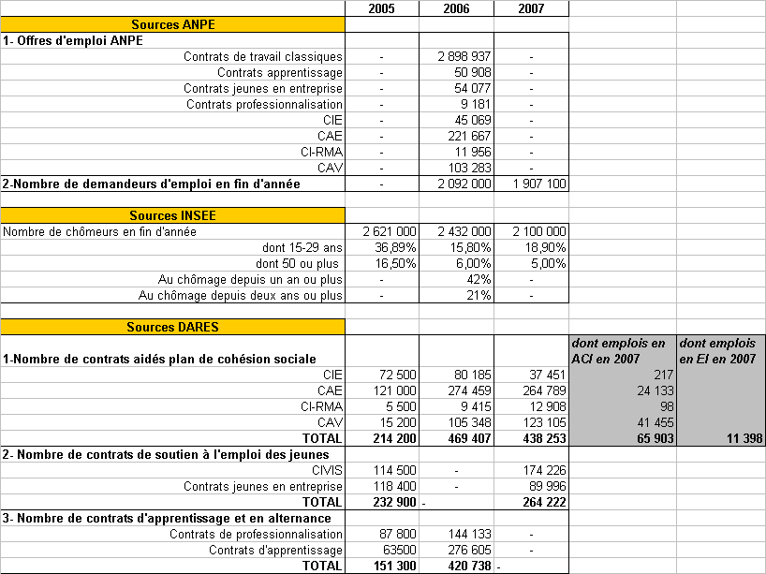

ANNEXE 2: contrat unique d’insertion et autres contrats

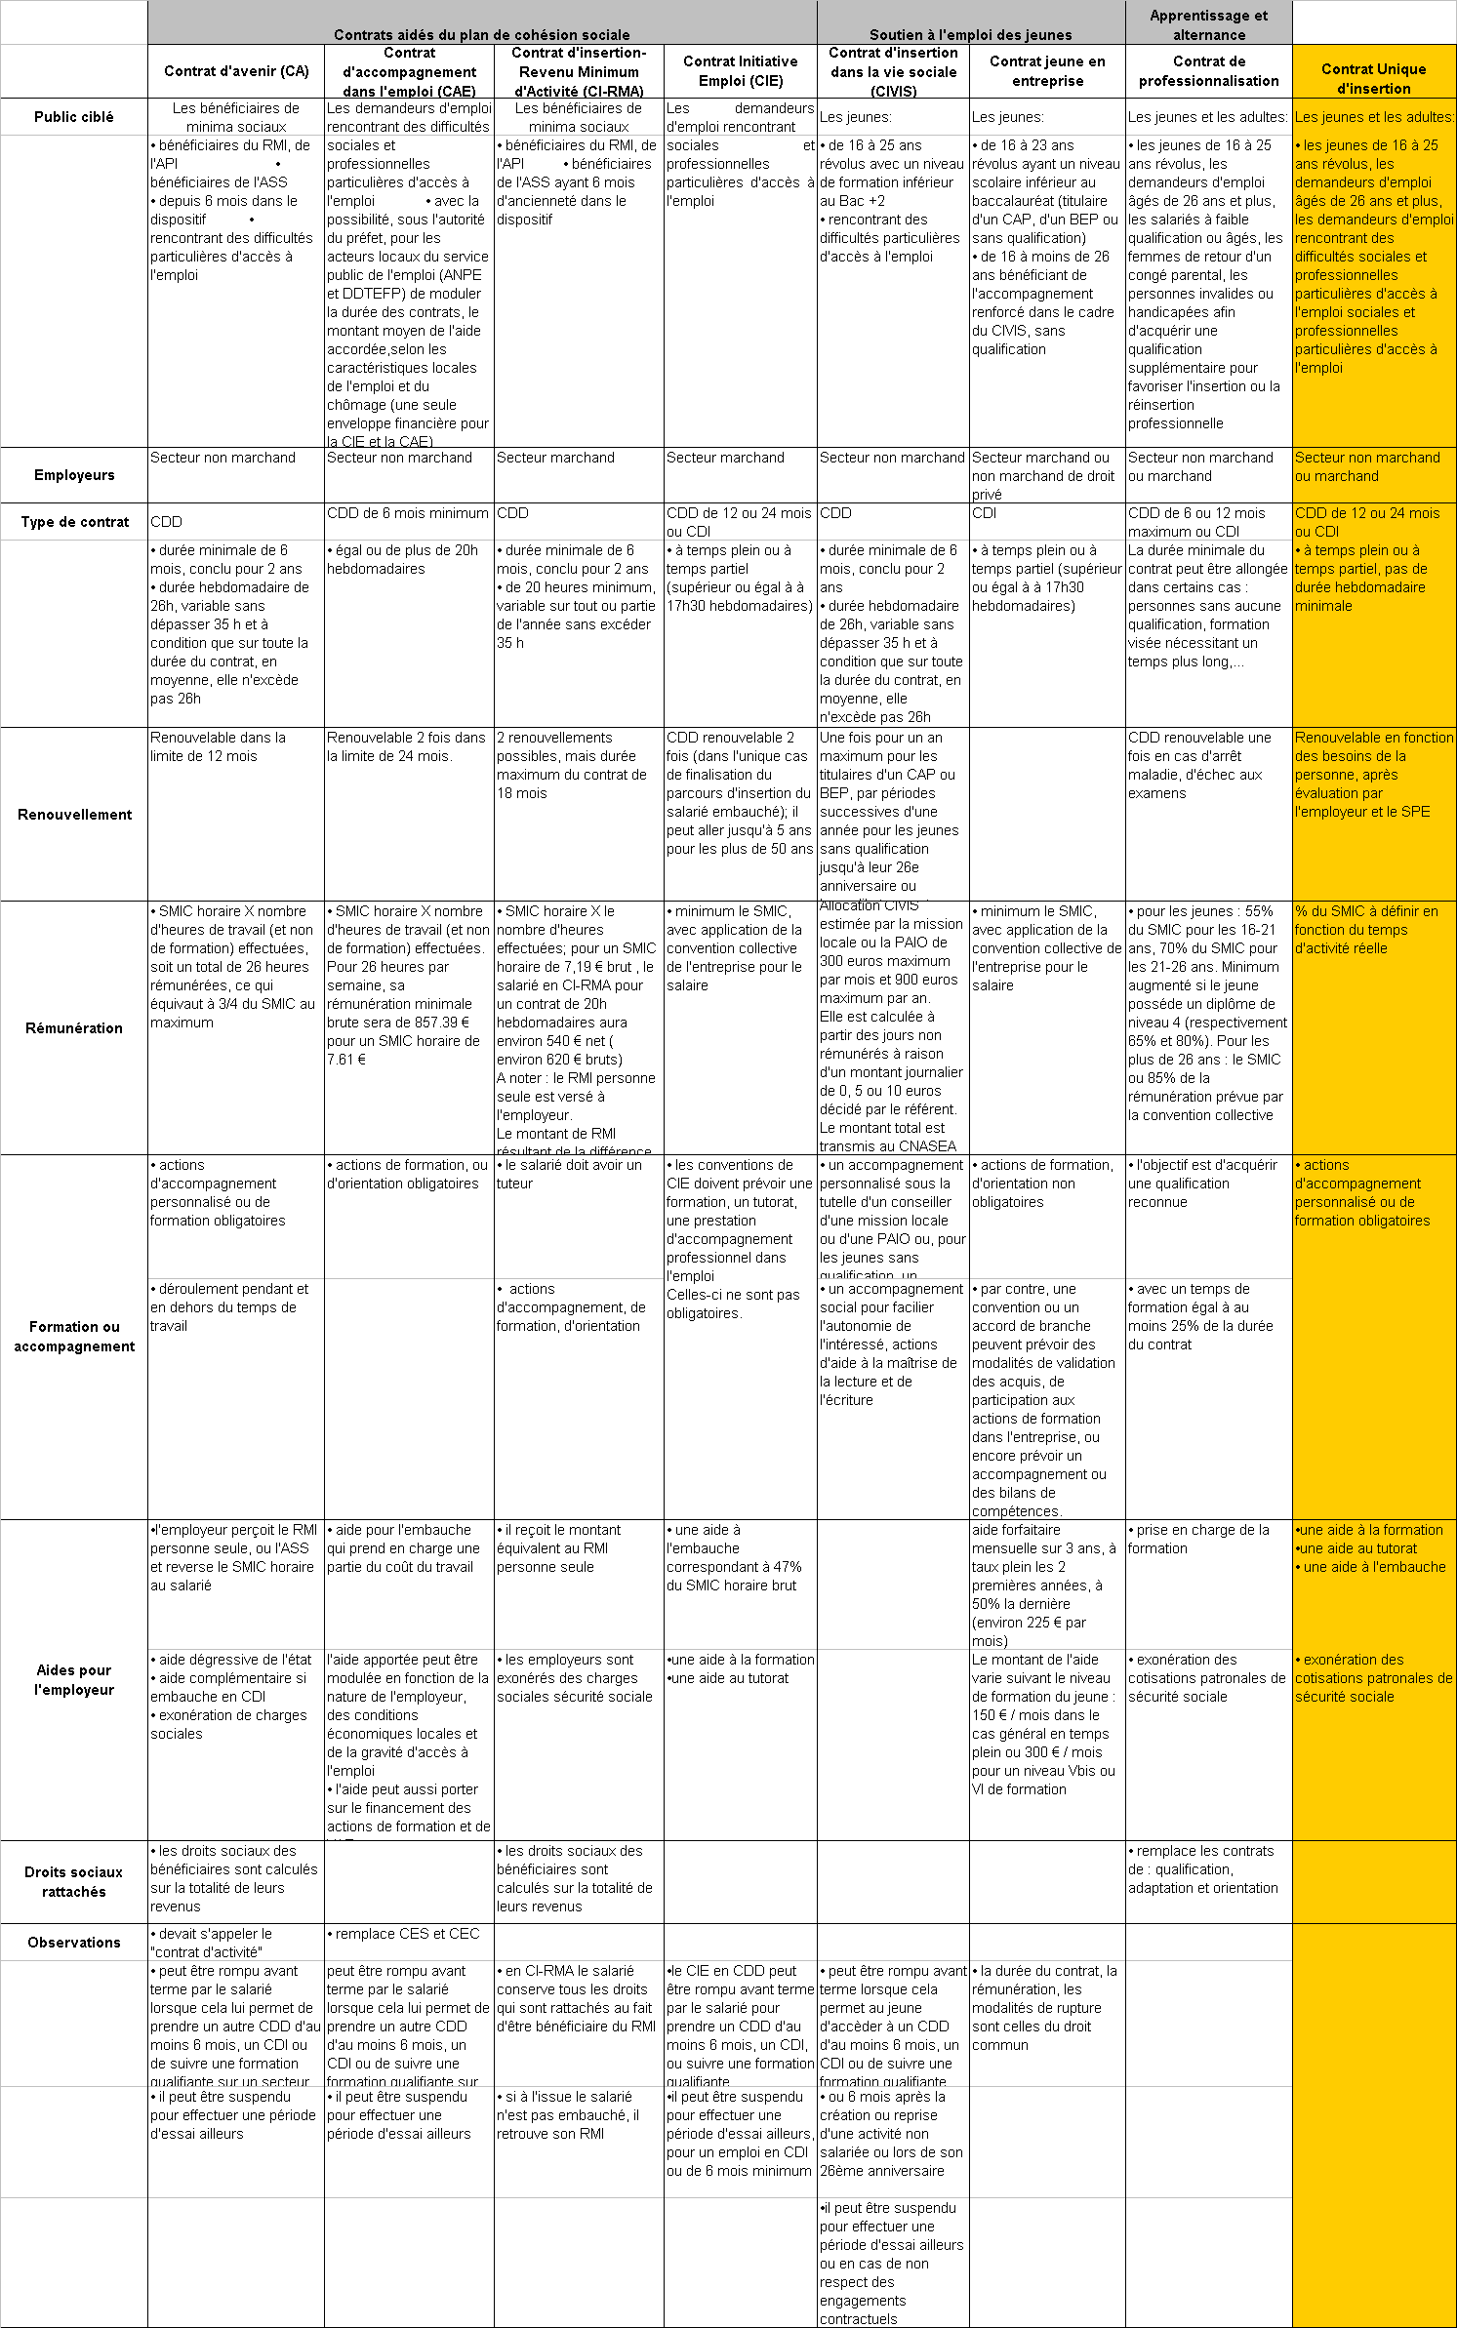

ANNEXE 3: quelques simulations de financements des contrats en ACI

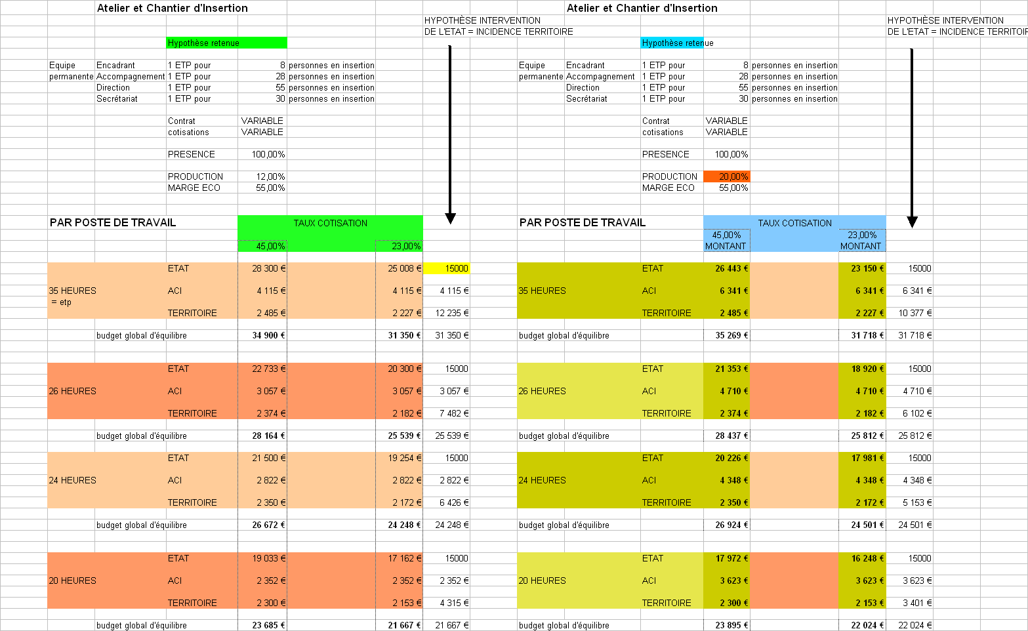

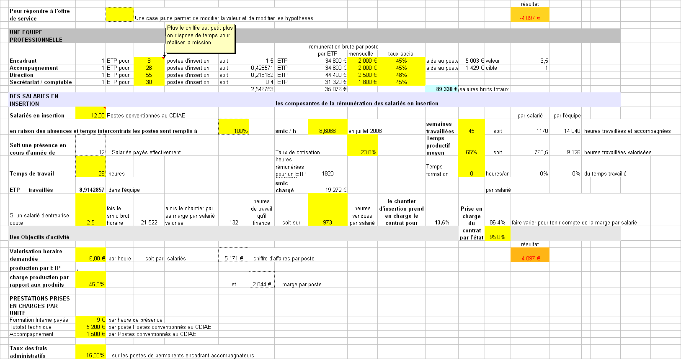

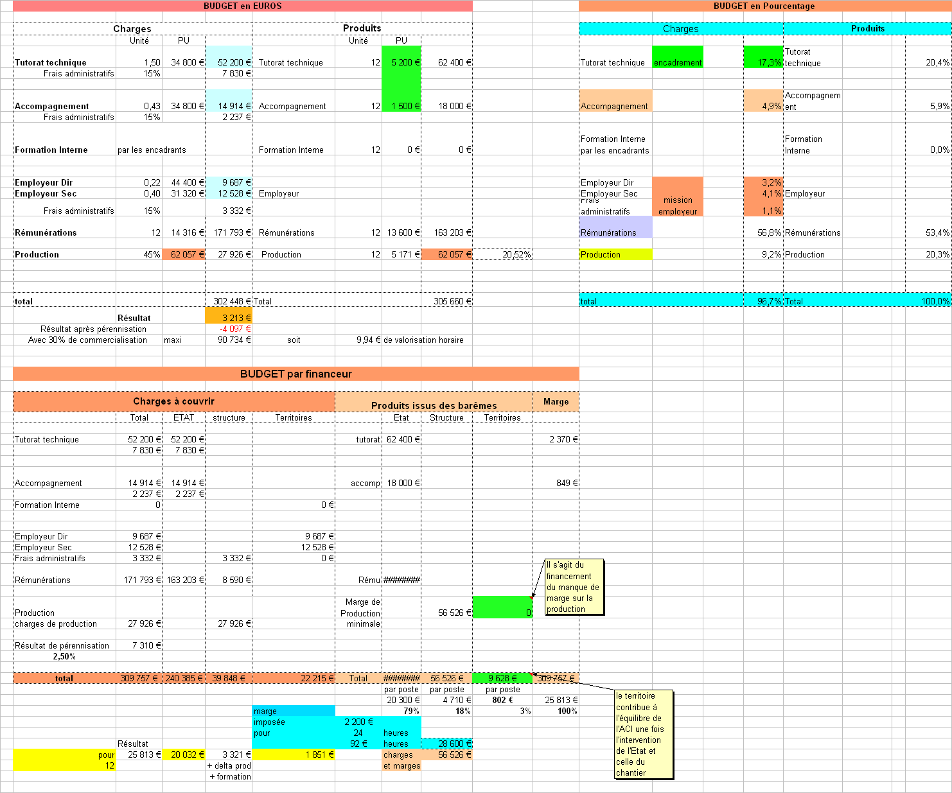

ANNEXE 4: Contrat unique d’insertion, contrat de travail

L’hypothèse d’un contrat unique d’insertion repose sur le postulat que le statut de salarié est nécessaire au processus d’insertion par l’économique. Pour autant, le contrat de travail doit être nécessairement «aménagé» pour répondre aux conditions particulières d’emploi et/ou aux conditions économiques.

La loi peut-elle créer un contrat de travail hors du droit commun?

1. Régime juridique
La loi peut-elle créer un contrat de travail qui ferait du salarié en insertion un salarié de nature différente que celle du salarié de droit commun ?
Avant même la loi de 2005 qui consacre de principe, la Cour de Cassation a retenu, au nom du principe d’égalité de traitement, que les salariés régis par des contrats de travail spéciaux sont soumis au droit commun du contrat de travail. Il n’existe donc pas deux régimes en droit du travail: un régime de droit commun et un régime hors du droit commun.

Si le contrat unique d’insertion est un contrat de travail, tout le droit du travail, sauf clauses dérogatoires expressément prévues par la loi, et dont nous allons reparler ci-après, est applicable. Le droit du travail englobe évidemment le droit conventionnel, c’est-à-dire l’application et les règles d’application des conventions et accords collectifs de travail.

Le salarié en insertion est alors un salarié à part entière, au même titre que les autres salariés, dont ceux qui «l’encadrent», de l’organisme employeur. Sa qualité supplémentaire de bénéficiaire ou d’usager du service d’insertion ne prime pas sur le contrat de travail et sur le droit du travail; cette qualité ne va pas permettre de déroger de plein droit à certaines dispositions du droit du travail qui ne paraîtraient pas adaptées à leur situation. Les seules dérogations ou exceptions possibles doivent être expressément prévues par la loi ayant instauré un régime spécial. Ainsi, la Cour de Cassation fait application à des salariés en contrats aidés des dispositions plus favorables d’une convention collective, dès lors que la loi ne les a pas exclues ou qu’elle n’a pas exclu l’application de la disposition du code du travail les rendant applicables (jurisprudence constante: Cass.Soc. 31 mai 2005 Rochet/CPAM du Lot; Cass.Soc. 3 novembre 2005 MSA/Inguilla).
Seules des dispositions légales expresses et spécifiques peuvent écarter l’application de certaines dispositions de droit commun. La question est de savoir jusqu’où peuvent aller ces dérogations et si elles vont permettre d’arriver à des conditions satisfaisantes pour les salariés et pour les organismes qui les emploient.

2. Dérogations possibles
Les dérogations à certaines conditions du droit du travail sont possibles à condition que:
- la rupture d’égalité soit justifié par un intérêt général (lutte contre les difficultés d’insertion, limiter les coûts pour faciliter l’embauche, règles de décompte spécifiques des effectifs pour favoriser le recrutement des jeunes, ..) et que la dérogation ne soit pas disproportionnée par rapport à la règle de droit écartée;
- la conformité avec la constitution et le droit communautaire (directives européennes) soit assurée (exemple: la Cour de Justice Européenne a sanctionné le 18 janvier 2007 l’ordonnance du 2 août 2005 écartant les jeunes de moins de 26 ans du calcul de l’effectif de l’entreprise)

Il nous semble dès lors difficilement concevable que la loi instaurant le contrat unique d’insertion puisse déroger à toutes les dispositions de doit commun qui posent des difficultés d’application aux salariés en insertion, à savoir les dispositions relatives à la durée du contrat, la durée du travail, la rémunération, la représentation et la participation, la protection sociale complémentaire, les congés.
Il faut également se demander jusqu’à quel niveau de rupture d’égalité est-il possible d’aller au nom de l’intérêt général. L’intérêt général doit être en l’occurrence protecteur des intérêts individuels des personnes en insertion.
Cependant, à l’inverse, ne pas prévoir suffisamment de dérogations met les employeurs en risque juridique dans la mesure où ils ne pourront pas respecter toutes les dispositions de droit commun applicables, sauf évidemment à prévoir le financement adéquat.

Reprenons une à une les conditions d’un contrat de travail qui serait un support unique à l’insertion et essayons d’identifier les difficultés qui s’y adossent.

La durée du contrat
La durée du contrat

Si il doit y avoir un CDD, il doit impérativement être conclu à terme précis (date à date, ou événement précis avec objectif) avec des possibilités de reconduction.
En cas de difficulté d’interprétation sur le terme du contrat, le risque est la requalification est CDI.

Le CDI pose la question des motifs de rupture et de la justification d’une cause réelle et sérieuse. La réalisation d’un objectif d’insertion ne peut pas constituer une cause réelle et sérieuse de licenciement.

La rémunération
La rémunération

Un salaire minimum conventionnel ne peut être satisfaisant sur le plan juridique. D’abord, l’ensemble des conventions collectives, dont certaines s’appliquent dans le secteur social, ne prévoient pas de salaire minimum conventionnel (équivalent d’un SMIC conventionnel). Ensuite, si une convention collective s’applique, le salarié en insertion devra se voir attribuer une classification conventionnelle, comme tout salarié, et pas seulement appliquer, si tant est qu’il existe, le salaire minimum garanti par la convention. Enfin, il devra se voir appliquer le déroulement de carrière prévu par la convention (notamment l’ancienneté).

Il n’est pas possible non plus de se limiter au SMIC, puisqu’il faudrait écarter alors la convention collective éventuellement appliquée dans l’entreprise. La dérogation nous semble disproportionnée et injustifiée par l’intérêt général.

La solution retenue par la loi de 2005 d’aligner les salaires sur le SMIC ou le salaire conventionnel part d’une idée généreuse mais sans que sa faisabilité économique et aussi sociale ait été appréhendée, ce qui a conduit les organismes gestionnaires, soit à se trouver en difficultés économiques, soit à se trouver en risque juridique du fait du non respect des obligations légales.

La qualification de contrat de travail oblige à rémunérer le salarié en insertion:
- dans les conditions de la convention collective applicable du contrat de travail, ou à défaut de la loi;
- sur la base d’un salaire mensuel correspondant à la durée contractuelle de travail et donc, sauf absences injustifiées ou non rémunérées légalement, indépendamment de la réalisation effective de cette durée contractuelle, du degré de productivité ou «d’employabilité», des périodes de formation ou d’accompagnement social.

Le financement doit tenir compte de ces obligations et doit donc être basé sur la rémunération de la durée contractuelle et non sur la déclaration des heures effectivement travaillées. Il s’agira également d’adapter les conventions collectives applicables qui ne disposent pas de la qualification nécessaire à l’intégration de personnes en difficulté.

La durée du travail
La durée du travail

La durée du travail est un élément essentiel du contrat de travail. A chaque fois que cette durée est modifiée, c’est le contrat de travail qui doit être modifié avec l’accord du salarié et selon une procédure légale à respecter.
Dans le cadre d’un contrat de travail, il n’est pas possible d’envisager une adaptation permanente de la durée du travail à la réalisation d’un temps de travail effectif, même si cette disposition pourrait être intéressante pour des salariés dont les possibilités effectives de mise au travail peuvent être fluctuantes ou cycliques.

De même, dans le cadre d’un contrat de travail, tout le temps passé à la disposition de l’employeur est nécessairement un temps de travail effectif. En conséquence, les temps de formation et les temps de soutien ou d’accompagnement sociaux sont nécessairement assimilés à du temps de travail effectif et sont rémunérés comme tels.
Le recours à une modulation du temps de travail peut être un mode d’organisation de la durée du travail intéressant selon les activités poursuivies mais, d’une part la modulation ne peut pas être une réponse à l’intérêt de faire varier la durée du travail des salariés en insertion, et d’autre part elle ne constitue pas une mesure dérogatoire car elle est prévue dans les conditions de droit commun. Il s’agit d’une modalité d’aménagement du temps de travail: la possibilité de faire varier la durée effective du travail entre un minimum et un maximum avec au bout du compte une durée moyenne qui correspond à la durée contractuelle du travail.
La rémunération n’est quant à elle pas modulée et sera toujours basée sur la durée contractuelle du travail.

En ce qui concerne les contrats de travail à temps partiel, la dérogation qui a l’obligation de prévoir dans le contrat de travail la répartition de la durée du travail soit sur les jours de la semaine, soit sur les semaines du mois nous paraît en revanche intéressante et juridiquement justifiable.
La disposition de droit commun vise à protéger les salariés à temps partiel, qui ne doit pas être empêché d’avoir un autre emploi complétant son temps partiel. Dans le cas de l’insertion, le fait de pouvoir faire varier d’un jour à l’autre, ou d’une semaine à l’autre, donc la répartition du temps de travail peut permettre de mieux répondre aux difficultés des salariés et de donner de la souplesse aux employeurs.

Représentation et participation des salariés
Re

Dans le cadre d’un contrat de travail, aucune dérogation à la représentation du personnel n’est légalement possible (cf.directive 2202/14 du 11 mars 2002 relative à l’information et la consultation des travailleurs). Dès lors, les salariés en insertion sont nécessairement électeurs et éligibles dans les conditions du droit commun. Il est impératif de respecter cette loi.

Le statut collectif
Le statut collectif

La qualification de contrat de travail du contrat unique d’insertion a aussi pour conséquence l’application de règles relatives à la détermination du statut collectif applicable (accords de branche, convention collective, accords d’entreprise).
Le salarié en insertion, salarié de droit commun, doit se voir appliquer les règles collectives en vigueur dans l’organisme ou l’entreprise qui l’emploie. Or, d’une part la convention collective applicable n’est pas forcément adaptée à l’activité d’insertion, qui n’est pas forcément l’activité principale de l’employeur et, d’autre part, cette convention ne va pas prévoir de dispositions spécifiques aux salariés en insertion; pour autant, ceux-ci devront se voir appliquer une classification conventionnelle et les dispositions générales de la convention.

Un maintien de la qualification de contrat de travail du contrat unique d’insertion va obliger les partenaires sociaux à adapter les conventions collectives susceptibles d’être appliquées en insérant des dispositifs spécifiques à l’insertion. Cependant, ces dispositifs spécifiques ne pourront pas consister à écarter les salariés en insertion de la quasi totalité des dispositions conventionnelles.

En conclusion, le statut de salarié de la personne en insertion oblige à appliquer le droit commun du travail sauf dérogations qui doivent être justifiées par l’intérêt général et non contraire à la réglementation européenne. Les contraintes liées à l’application du droit du travail doivent être prises en compte dans le fonctionnement économique et dans le financement, faute de quoi les employeurs vont se trouver, ce qui est déjà le cas, en infraction et en risque juridique et donc financier, parce que dans l’impossibilité de respecter toutes leurs obligations.

Cf note de contribution de la Fnars Ile de France sur les AVA envoyée au Grenelle de l’Insertion

